Титул
Оглавление
Введение 2
Задание 1. 3
Задание 2. 6
Заключение 8
Список литературы: 8

Введение
Уникальность социологии состоит в том, что она является мультипарадигмальной (по Ритцеру), т.е. не имеет какой-либо давляюшей парадигмы. С одной стороны это порождает интерес к данной науке, а с другой является тем, что затрудняет ее понимание. Особенно это актуально для тех, кто только знакомится с социологией, а не глубоко ее изучает.
Знание истории социологии является основополагающим условием для глубокого понимания социологии, как науки об обществе. Понимание исторических оснований может помочь в изучении современных подходов к изучению социальных институтов, социальных явлений и т.д.
Исходя из этого, нами были определены две задачи к работе:
- определить основной вклад в социологию и ключевые понятия некоторых известных социологов;
- описать европейскую социологическую мысль классического периода.

Задание 1.
Таблица 1. Известные социологи
Ученый (годы жизни) | Ключевые понятия концепции | Основной вклад в социологию | Основные труды
Макс Вебер  (1864-1920) немецкий социолог  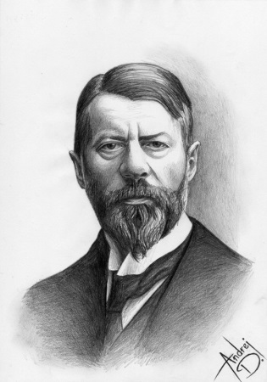 | Социальное действие (4 типа социального действия)  Идеальный тип  Свобода от оценивания  Понимающая социология  Мотив  Социологические закономерности | Является одним из основоположников социологии, как науки.  Внес вклад в развитие социологии религии, социологии права, общей социологии, экономической социологии и др. Создатель т.н. «понимающей социологии», т.е. изучении общества, через человека | «Хозяйство и общество»  «Протестантская этика и дух капитализма»  «Основные социологические понятия»  «Хозяйственная этика мировых религий»
Толкотт Парсонс (1902-1979) американский социолог  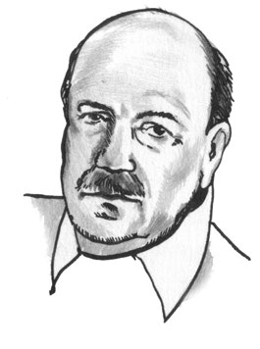 | Социальная система  Социальное действие  Социальный порядок  Социальный институт  Актор  Структурно-функциональный анализ | Теория Парсонса явилась альтернативой марксистскому пониманию главенствующего значения революции в глобальном преобразовании мира. Парсонс представил фундаментальное теоретическое построение, объясняющее наиболее общие социальные процессы (макросоциологический уровень). Парсонс является одним из основоположников структурно-функционального анализа | «Социальная система»  «Структура социального действия»  «Социальная система и эволюция теории действия»
Льюис Козер  (1913-2003)  немецкий и американский социолог  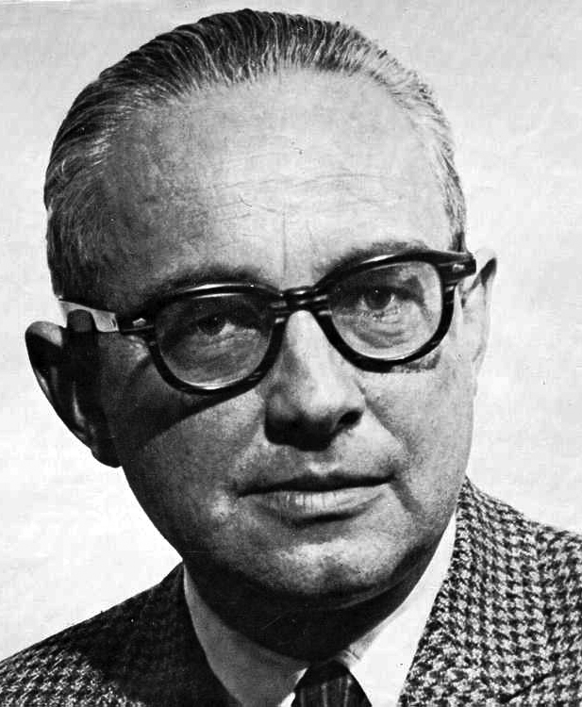 | Конфликт  Социальный конфликт  Теория функционального конфликта  Причинные цепи | Козер разработал ведущие теоретические положения, ставшие фундаментальными предпосылками для становления науки конфликтологии (рассматривал причины конфликтов, длительность, функции и др._ | «Функции социального конфликта»  «Люди идей»  «Дальнейшие исследования социального конфликта»
Пьер Бурдьё  (1930-2002) французский социолог  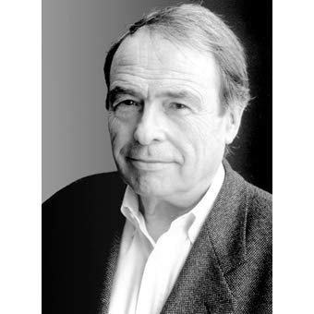 | Габитус  Социальное пространство  Поле (политическое, экономическое и др.)  Капитал (экономический, социальный, культурный, символический)  Действие | Достижения Бурдьё в социологии связаны не только с разработками в области теории и методологии, но и с проведением масштабных эмпирических исследований, охватывающих самые разнообразные сферы общественной жизни. Результаты этих исследований,  как и саму постановку социологических проблем, Бурдьё рассматривал в качестве важнейшего фактора социального воздействия,  «поля влияния».  Бурдьё считается одним из создателей интегральной социологической теории | "Различение. Социальная критика суждения"  «Начала»  «Практический смысл»  «Социальное пространство и символическая власть»

Задание 2.
Таблица 2. Европейская социологическая мысль классического периода
Социологическая парадигма | Ключевые фигуры | Основные положения теории
Позитивизм | Огюст Конт, Гербер Спенсер | Суть позитивизма состояла в том, чтобы сформировать новую систему знания об обществе на базе использования законов и методов естественных наук. Изначально позитивизм противопоставлялся спекулятивному умозрительному теоретизированию. Собственно, и возник он в результате отказа от абстрактных рассуждений об обществе и стремления к созданию такой «позитивной» социальной теории, которая должна была соответствовать всем основным параметрам естественно-научной теории. С точки зрения позитивизма, основная задача социологии состояла в том, чтобы эмпирическим и аналитическим путем, основываясь на фактах, исследовать социальные явления. Только в этом случае она могла быть «позитивной», т.е. способной положительно и успешно решать проблемы жизни общества
Натурализм | Вильфредо Парето, Людвиг Гумплович,  Жозеф Артюр де Гобино  Отто Аммон | Под натурализмом в социологии будем понимать направление, или совокупность концепций, авторы которых опирались в изучении общества и человека на познавательные средства и методы естественных наук. Для представителей натурализма характерно и заметно стремление выработать объективную и строгую систему знания об обществе, о социальных явлениях, такую же, как в развитых естественных науках – механике, физике, биологии – о природе. Но в результате подобной ориентации социологи часто приходили к прямым аналогиям общественных процессов с природными (натуральными), отсюда сам термин «натурализм». Сложная диалектика социальных отношений и процессов, как правило, ими игнорировалась
Марксизм | Карл Маркс  Фридрих Энгельс | 1) взгляд на социальную реальность как на существующую объективно, т. е. независимо от индивидуальных представлений и пожеланий, систему;  2) взгляд на социологию как на науку, которая призвана описать социальную структуру и объективные законы ее трансформации;  3) ориентация на методы, принятые в естественных науках.
Психологическое направление | Морис Лацарус  Хейман Штейнталь  Лестер Уорд  Вильгельм Вундт | Все теории основывались на позициях психологического редукционизма, т.е. допускали полное или частичное сведение социальных явлений к действию тех или иных психических факторов
Классическая немецкая социология | Макс Вебер  Георг Зиммель  Фердинанд Тённис | теоретико-методологическая нацеленность на постановку и изучение широких социальных проблем и «формальный» характер. Критика позитивизма

Заключение
Поставленные к работе задачи нами были выполнены в полной мере. Кроме того представление ответов в табличной форме заставило критически подойти к подбору и анализу изучаемого материала. Так, при составлении ключевых понятий из работ известных социологов было решено представить только их перечень, а с их расшифровкой познакомиться, но не располагать в таблице. Составление же списка парадигм в классический этап социологии потребовало выбора какого-то одного источника, который бы определил общий подход (им стал учебник Г.Е. Зборовского) и подбор дополнительной литературы уже к нему.
В целом, выполнение данной работы не только углубило и расширило количество и качество знаний по социологии, но и развивало аналитические способности, навыки работы с информацией.

Список литературы:
- Вебер М., Филиппов А. Основные социологические понятия //Социологическое обозрение. – 2008. – Т. 7. – №. 2.
- Воронцов А. В., Громов И. А. Теоретико-методологические основания социологии П. Бурдье //Вестник Московского университета. Серия. – 2010. – Т. 18
- Голубев И. С. Теоретико-методологические предпосылки возникновения основных категорий политической теории М. Вебера. – 2018.
- Зборовский, Г. Е. З–31 История социологии: классический этап : учеб. для вузов / Г. Е. Зборовский ; Гос. образоват. учреждение высш. проф. образования ХМАО – Югры «Сургут. гос. пед. ун-т» ; . Урал. федерал. ун-т им. первого Президента России Б. Н. Ельцина. – 2-е изд. испр. и доп. – Сургут и [др.] : РИО СурГПУ, 2014
- Култыгин В. П. Класическая социология. – Наука, 2000.
- Осипов Г. В. Общество//Социологический словарь/Отв. ред ГВ Осипов, ЛН Москвичев; уч. секр. ОЕ Чернощек //М.: Норма: Инфра-М. – 2014.

Голубев И. С. Теоретико-методологические предпосылки возникновения основных категорий политической теории М. Вебера. – 2018.
Вебер М., Филиппов А. Основные социологические понятия //Социологическое обозрение. – 2008. – Т. 7. – №. 2.
Воронцов А. В., Громов И. А. Теоретико-методологические основания социологии П. Бурдье //Вестник Московского университета. Серия. – 2010. – Т. 18
Зборовский, Г. Е. З–31 История социологии: классический этап : учеб. для вузов / Г. Е. Зборовский ; Гос. образоват. учреждение высш. проф. образования ХМАО – Югры «Сургут. гос. пед. ун-т» ; . Урал. федерал. ун-т им. первого Президента России Б. Н. Ельцина. – 2-е изд. испр. и доп. – Сургут и [др.] : РИО СурГПУ, 2014

